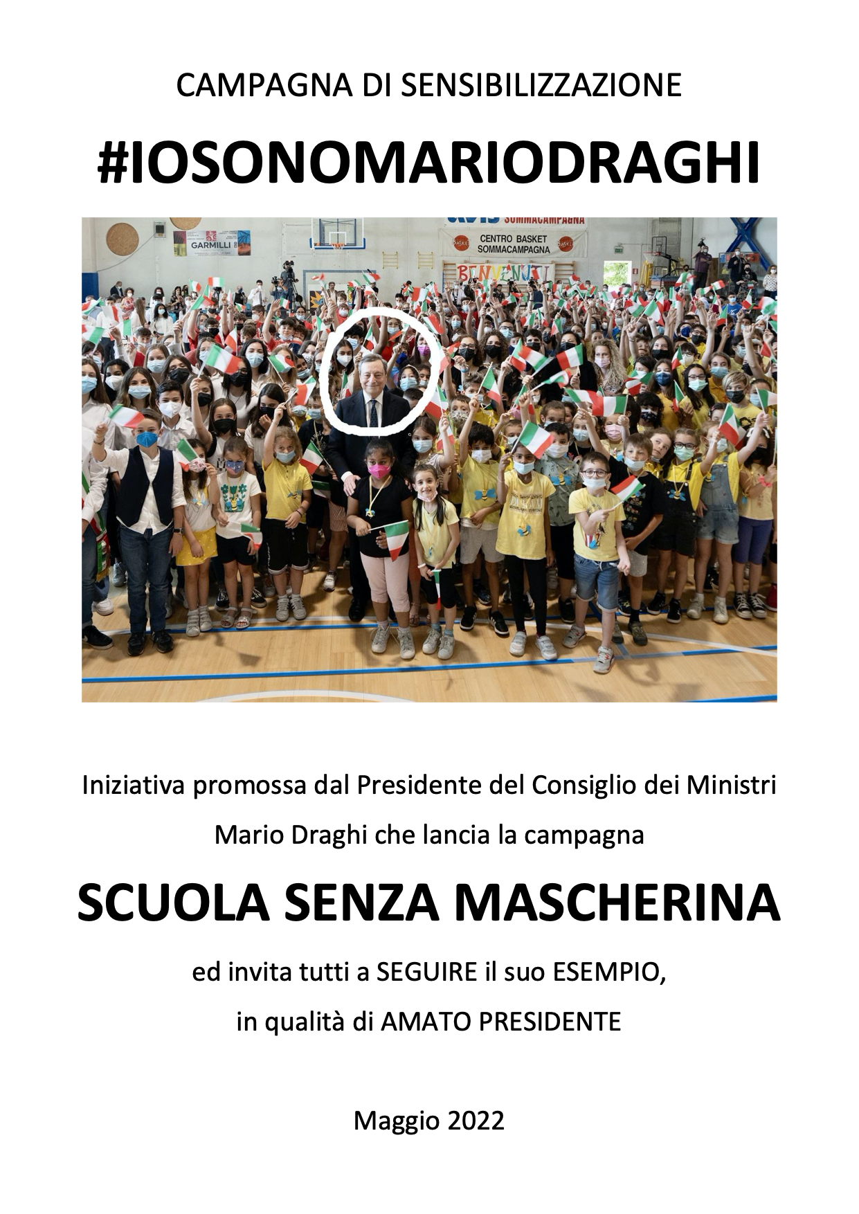
Spett.le Dirigente Scolastico
Istituto ……………………..

………………………………

La scrivente ……………..
aderisce alla campagna di sensibilizzazione “#IoSonoMarioDraghi” e segue l’esempio del Presidente del Consiglio che durante la visita di venerdì 20 Maggio alla scuola “Dante Alighieri” di Sommacampagna (VR) così come in occasione di altre visite ad istituti scolastici, ha scelto di non indossare la mascherina.
Certa che vogliate riconoscere l’autorevole esempio del Presidente, si rivendica con la presente la libertà di poter esercitare il medesimo diritto di scelta, ossia di non indossare la mascherina a scuola, auspicando da parte del personale scolastico tutto il massimo rispetto di tale scelta.

Firma
________________
